深圳市2023年上半年中小学教师资格考试（笔试）报名通告
整理归属 深圳市招生考试办公室
发布日期 2023-01-09
来源 深圳市招生考试办公室官网
栏目 社考
存档日期 2026-10-27
原文链接 https://szeb.sz.gov.cn/szzkw/zkgg/skxx/content/post_10373572.html

根据省教育考试院《关于做好2023年上半年中小学教师资格考试笔试报名工作的通知》（粤考院函〔2022〕162号）精神，为做好我市2023年上半年中小学教师资格考试（笔试）报名组织工作，现将有关事项通知如下：
一、报考对象及条件
（一）报考对象
1.深圳市户籍人员。
2.持有深圳市居住证并在有效期内的外省（区、市）户籍人员。
3.深圳市内普通高等学校在读的全日制研究生、三年级及以上的全日制本科生、毕业学年的全日制专科生以及深圳市内幼儿师范学校毕业学年的全日制在校生。
4.持港澳台居民居住证，或港澳居民来往内地通行证，或五年有效期台湾居民来往大陆通行证的港澳台居民。
满足以上条件中至少一条的方可报考。
（二）报考条件
1.具有中华人民共和国国籍，身体健康。
2.遵守宪法和法律，热爱教育事业，具有良好的思想品德。
3.符合《教师法》规定的学历要求。
在内地（大陆）学习、工作和生活的港澳台居民，凡遵守《中华人民共和国宪法》和法律，拥护中国共产党领导，坚持社会主义办学方向，贯彻党的教育方针，根据自愿原则，可申请参加中小学教师资格考试。港澳台居民参加中小学教师资格考试的有效证件为港澳台居民居住证、港澳居民来往内地通行证、五年有效期台湾居民来往大陆通行证。在内地（大陆）就读师范专业的港澳台居民执行深圳市相应师范生政策。
（三）免考条件
1.2021年及以后年份毕业的教育类研究生、公费师范生可凭教育教学能力考核结果，免考国家中小学教师资格考试部分或全部科目。
2.取得《师范生教师职业能力证书》的，可在有效期内一次免试认定相应教师资格。具体按照《教育部关于印发〈教育类研究生和公费师范生免试认定中小学教师资格改革实施方案〉的通知》（教师函〔2020〕5号）执行。
3.根据教育部教师资格认定指导中心《关于中小学和幼儿园教师资格考试成绩全国有效的通知》（教资字〔2012〕24号）文件要求，已在外省参加过全国中小学教师资格考试笔试且取得单科以上合格成绩的考生，在满足我省报考条件的前提下，其合格科目在有效期内可免予考试。
符合以上免考条件的人员申请教师资格，不需再报名参加中小学教师资格考试笔试，直接向面试组织机构申请参加面试。
（四）下列人员不得报考
被撤销教师资格的，5年内不得报名参加考试；受到剥夺政治权利或者因故意犯罪受到有期徒刑以上刑事处罚的，不得报名参加考试。曾参加教师资格考试有作弊行为的，按照《国家教育考试违规处理办法》（教育部第33号令）《中华人民共和国刑法修正案（九）》《最高人民法院 最高人民检察院关于办理组织考试作弊等刑事案件适用法律若干问题的解释》（法释〔2019〕13号）的相关规定执行。
二、报名工作安排
我市中小学教师资格考试（笔试）实行分区报名和考试，设福田区、罗湖区、盐田区、南山区、宝安区、龙岗区、龙华区、坪山区、光明区和大鹏新区共10个考区，考生可在就近区域报考。
（一）时间安排
1.报名时间：1月13日9:30至16日16:00，内地考生须选择户籍、居住证申领地或学籍所在地市的考区，港澳台考生可根据实际情况选择应试考区。
2.考区审核截止时间：1月18日12:00。
3.网上缴费截止时间：1月18日24:00。
4.打印准考证时间：3月6日00:00至11日18:00。
（二）报名相关网站
1.中小学教师资格考试网：https://ntce.neea.edu.cn/。所有考生须在此网站进行注册、填写个人信息、上传照片、选报科目和网上缴费。
2.广东省中小学教师资格考试（笔试）上传材料平台：https://www.eeagd.edu.cn/jszgsh。信息核验失败的考生和至1月17日12:00仍处于“待审核”状态的考生，须在1月17日17:00前登录此网站上传户籍或居住证材料，并等待审核结果。
（三）考试费用及缴纳方式
根据《广东省发展改革委 广东省财政厅关于调整中小学教师资格考试收费标准的复函》（粤发改价格函〔2016〕978号）规定的笔试收费标准，按70元/人·科次缴纳笔试考试费。报名信息通过审核后，考生应在规定的时间内完成网上缴费。
（四）考试大纲及标准
中小学教师资格考试大纲由教育部统一制定，试题由教育部教育考试院统一命制。考试不统一指定教材，考生可通过中小学教师资格考试网（https://ntce.neea.edu.cn/）下载《考试标准》和《考试大纲》，根据考试大纲知识点自行复习、备考。
三、笔试时间及科目
（一）笔试时间：3月11日。
（二）笔试科目：
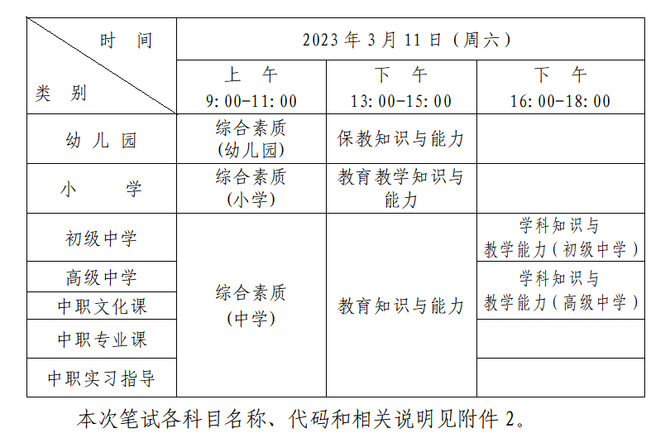
四、网上报名流程
第一步：注册。无论考生是否曾参加教师资格考试，本次笔试报名前均须登录“中小学教师资格考试网”（https://ntce.neea.edu.cn/，以下简称“网报系统”）进行注册。
第二步：签订诚信考试承诺书。新注册的考生用户必须先阅读考试承诺，确认遵守《诚信考试承诺书》的才可以进行下一步操作。
第三步：阅读报考须知，填报个人信息。
第四步：上传个人照片。照片要求详见附件1第13点。
第五步：考试报名。根据页面提示操作。具体考试地点以考生下载的准考证上的地址为准。
第六步：信息初审。广东省教育考试院将对考生提交的个人信息进行初审，如符合报名条件，则进入下一步，否则本轮报名审核不通过。因个人信息填报错误而导致审核未通过的考生，可及时修正个人信息，重新选择报考科目和考区，在1月16日16:00前再次提交报名申请。
第七步：信息核验。对初审通过的考生，由各考区进一步核验个人信息真实性。
（1）如考生信息核验失败，广东省教育考试院将发送短信通知考生须在1月17日17:00前登录广东省中小学教师资格考试（笔试）上传材料平台（https://www.eeagd.edu.cn/jszgsh，以下简称“上传平台”），上传相应户籍或居住证材料后等待审核结果。
（2）港澳台考生无须等待短信通知，应于1月17日17:00前直接登录上传平台，上传指定的港澳台有效证件后等待审核结果。
（3）如未收到短信且本人报名信息至1月17日12:00仍处于“待审核”状态的考生，请于1月17日17:00前直接登录上传平台，上传相应户籍或居住证材料后等待审核结果。
第八步：查看审核结果。考生自行登录网报系统查验审核状态，各考区不另行通知。
第九步：缴费。网上审核通过的考生，在网上缴费截止日期前，可再次登录网报系统，按照系统提示在线支付考试费。缴费后考生可在网报系统中查询报名是否成功。未经审核或审核不通过的考生，不能支付考试费。审核已通过但逾期未完成缴费的考生，视为自愿放弃报考，当次报考信息自动注销。缴费成功后，考生报名成功，无论是否实际到考，考试费不予退还。
第十步：打印准考证。成功报名的考生可于3月6日00:00-11日18:00登录网报系统，根据提示下载pdf准考证文件。下载后，仔细核对个人信息，并直接打印成准考证。确有困难无法打印者，可到市招考办申请免费打印准考证。
五、成绩公布与违规处理
（一）成绩公布。本次笔试成绩将于4月14日在“中小学教师资格考试网”（https://ntce.neea.edu.cn/）公布，考生可自行登录查询成绩。
（二）违规处理。参加全国中小学教师资格考试的考生以及考试工作人员、其他相关人员，如有违反考试管理规定和考试纪律，影响考试公平、公正的行为，按照《国家教育考试违规处理办法》（教育部第33号令）、《中华人民共和国刑法修正案（九）》《最高人民法院 最高人民检察院关于办理组织考试作弊等刑事案件适用法律若干问题的解释》（法释〔2019〕13号）的相关规定执行。
附件：1.考生网上报名注意事项
2.中小学教师资格考试（笔试）科目代码列表及相关说明
3.中华人民共和国教师法（节选）
4.深圳市中小学教师资格考试（笔试）咨询电话
5.2023年上半年中小学教师资格考试（笔试）报名常见问题及解答
1.考生报考前，务必关注“深圳招考网”或“深圳市招生考试办公室”官微，查看相关公告，了解具体报名要求并按照执行。
2.考生必须本人通过“中小学教师资格考试网” （https://ntce.neea.edu.cn/，以下简称“网报系统”）注册并进行网上报名。注册时须核验考生手机号码，如考生核验手机号码过程中接收不到系统自动发送的验证码，可以拨打注册页面上的短信服务热线寻求帮助。每个手机号码只能注册一次，请勿重复注册。
3.所有考生笔试报名前均需重新进行注册、填报个人信息并上传个人照片，重新注册操作不影响考生已获得的成绩。
4.考生在参加中小学教师资格考试期间，切勿更换手机号码，并关闭短信过滤功能。如考生忘记登录密码，可通过系统提示操作，新密码将通过短信发送到考生报名时所填手机号码。
如考生个人信息核验失败，广东省教育考试院将通过短信通知考生登录“广东省中小学教师资格考试（笔试）上传材料平台”（https://www.eeagd.edu.cn/jszgsh，以下简称“上传平台”）补充上传材料，该平台将显示考生本人填报的报名信息，过程完全免费，不涉及任何银行交易。
5.考生报名填写个人信息，必须与身份证保持一致，使用简体字输入，不可使用繁体字。
6.凭深圳经济特区居住证报名的考生，“居住证编号”一栏填写身份证号码。
7.深圳地区的高校在校生报名时必须填写标准学校名称，不可填写简称或不规范名称，以免因学校名称不符而被审核不通过。我市范围内高校校名称应按如下列表所示填写：
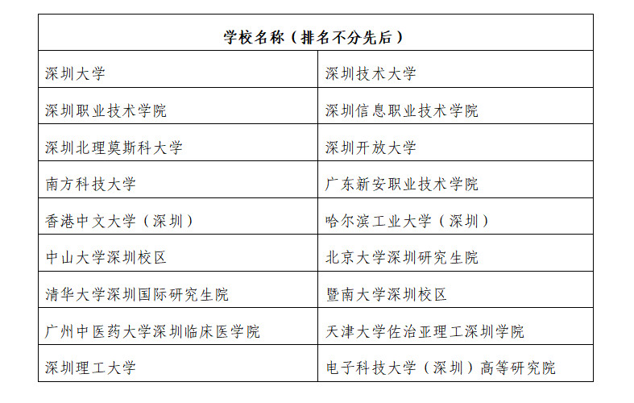
8.考生应自行对照报考条件，如实填写个人情况并选择报考类别，保证本人的报名信息真实有效且具有报名资格。不符合报名条件而参加中小学教师资格考试笔试者，后果自负（在面试报名现场审查中将被取消面试资格或在后期申请认定教师资格时考试成绩无效）。
9.符合我市报名条件的考生，如拟报考区额满，则可选择深圳市其他考区报考。
10.考生如收到广东省教育考试院发出的要求补充上传材料的通知短信，请根据提示于1月17日17:00前登录上传平台（https://www.eeagd.edu.cn/jszgsh）上传相应户籍或居住证材料。如未收到短信且本人报名信息至1月17日12:00仍处于“待审核”状态，请直接登录上传平台，上传相应户籍或居住证材料，并等待审核结果。
11.港澳台考生和现役军人身份的考生提交报名信息后，无须等待短信通知，自行于1月17日17:00前登录上传平台，上传相应证件或证明，并等待审核结果。
12.考生通过上传平台上传的材料为图片格式，请务必注意拍摄清晰并正确上传，如上传3次仍无法成功核验，则本轮报名审核不予通过。
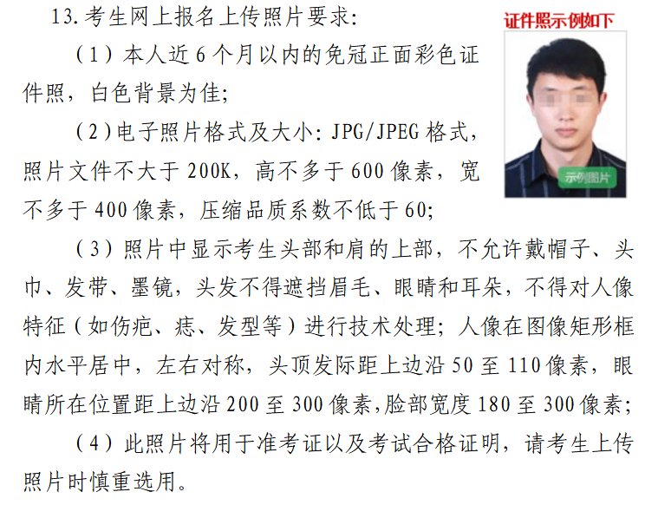
原图分页 1/2
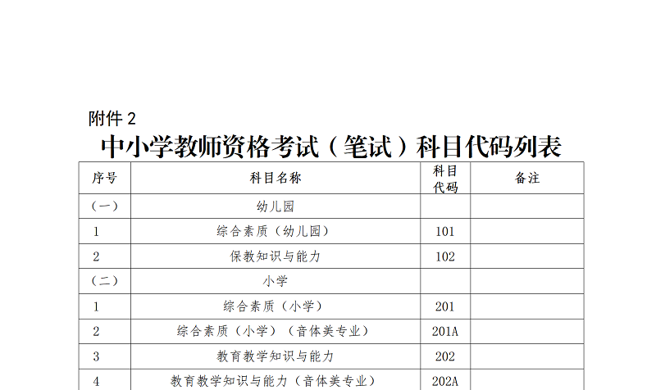
原图分页 2/2
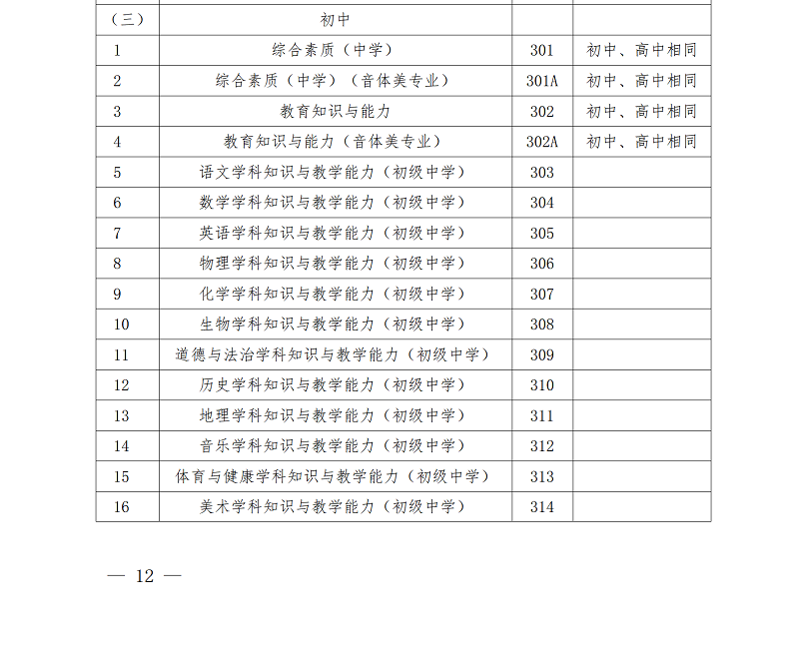
中小学教师资格考试（笔试）科目说明如下:
1.幼儿园教师资格考试笔试科目共两科：科目一为《综合素质》，科目二为《保教知识与能力》。
2.小学教师资格考试笔试科目共两科：科目一为《综合素质》，科目二为《教育教学知识与能力》。
3.初级中学、高级中学教师资格考试笔试科目共三科：科目一为《综合素质》，科目二为《教育知识与能力》，科目三为《学科知识与教学能力》。
4.初级中学笔试科目中，原“思想品德学科知识与教学能力（初级中学）”（科目代码：309）调整为“道德与法治学科知识与教学能力（初级中学）”。
5.初级中学和高级中学的《学科知识与教学能力》科目按教育部有关规定执行。初级中学《学科知识与教学能力》科目分为语文、数学、英语、物理、化学、生物、道德与法治、历史、地理、音乐、体育与健康、美术、信息技术、历史与社会、科学等15门科目，高级中学《学科知识与教学能力》科目分为语文、数学、英语、物理、化学、生物、思想政治、历史、地理、音乐、体育与健康、美术、信息技术、通用技术等14门科目。
6.申请中等职业学校文化课教师资格的人员参加高级中学教师资格考试。
7.中等职业学校专业课教师和中等职业学校实习指导教师资格考试科目共三科：科目一为《综合素质》，科目二为《教育知识与能力》，科目三为《专业知识与教学能力》，其中科目三的考查结合面试环节进行。
8.音、体、美专业考生的笔试公共科目一、科目二（科目代码：201、202、301、302）实行单独编码（相应科目代码：201A、202A、301A、302A），音、体、美专业考生在笔试报名时应选报单独编码的公共科目。取得科目201A、202A合格的考生，面试仅限于参加小学类别音、体、美专业科目；取得科目301A、302A合格的考生，面试仅限于参加初中、高中、中职类别音、体、美专业科目。考生已获得科目201、202、301、302合格成绩，可相应替代科目201A、202A、301A、302A合格成绩；考生已获得科目201A、202A、301A、302A合格成绩不可替代科目201、202、301、302合格成绩。
9.初中、高中、中职文化课类别“心理健康教育”、“日语”、“俄语”“特殊教育”学科的笔试科目一、科目二与已开考学科一致，笔试科目三《学科知识与教学能力》结合面试一并考核。
附件3中华人民共和国教师法（节选）
第十一条 取得教师资格应当具备的相应学历是：
（一）取得幼儿园教师资格，应当具备幼儿师范学校毕业及其以上学历；
（二）取得小学教师资格，应当具备中等师范学校毕业及其以上学历；
（三）取得初级中学教师，初级职业学校文化、专业课教师资格，应当具备高等师范专科学校或者其他大学专科毕业及其以上学历；
（四）取得高级中学教师资格和中等专业学校、技工学校、职业高中文化课、专业课教师资格，应当具备高等师范院校本科或者其他大学本科毕业及其以上学历；取得中等专业学校、技工学校和职业高中学生实习指导教师资格应当具备的学历，由国务院教育行政部门规定；
（五）取得高等学校教师资格，应当具备研究生或者大学本科毕业学历；
（六）取得成人教育教师资格，应当按照成人教育的层次、类别，分别具备高等、中等学校毕业及其以上学历。
附件4深圳市中小学教师资格考试（笔试）咨询电话
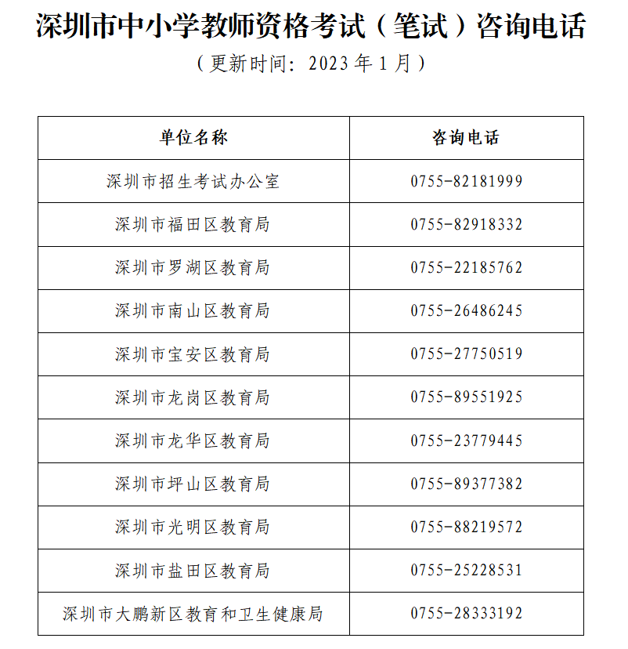
附件52023年上半年中小学教师资格考试（笔试）报名常见问题及解答
一、填写个人信息后提交不成功怎么办？
答：教师资格考试是教育部教育考试院组织的全国统一考试，报名系统及服务器维护由教育部教育考试院统一部署，报名期间可能会出现网络拥堵，建议考生错峰报名。
二、提交报名信息后多久可以看到审核结果？
答：广东省是教师资格考试报考大省，考生人数众多，且报名高峰期集中在报名第一天，全省审核工作量大，审核结果将于1月13日18:00起陆续呈现，请考生予以理解并耐心等待。
三、填写报名信息后，提示身份证号已注册，怎么办？
答：一个身份证号只能注册一个账号。如显示身份证号码已被注册，可能由于个人信息泄露，或多名考生共同使用同一台电脑进行报名导致的，此种情况可联系市招考办协助解决。
四、报名审核不通过，提示照片不符合要求怎么办？
答：因报名时需对上传照片进行拖曳裁剪，考生须保证拖曳裁剪后的照片清晰度和大小均符合要求，在此基础上须再次提交报名申请。注意：如考生上传修图过度的照片，将会影响系统与公安数据的查验效果。
五、户籍和居住证不在深圳，可以选择深圳的考区吗？
答：非在校生报考教师资格考试，须选择户籍所在地市或居住证申领地市报考，我市各考区均不接受外市考生报考。
六、为什么提交报名信息后很久了还是“待审核”状态？
答：请考生保持注册登记的手机畅通，暂时关闭短信过滤功能，留意接收广东省教育考试院发送的短信。
（一）内地考生如收到广东省教育考试院发送的短信通知，请根据提示于1月17日17:00前登录广东省中小学教师资格考试（笔试）上传材料平台（https://www.eeagd.edu.cn/jszgsh，以下简称“上传平台”），上传相应户籍或居住证材料。
（二）如未收到短信，但1月17日12:00仍处于“待审核”状态的考生，请直接登录上传平台，上传相应户籍或居住证材料，并等待审核结果。
（三）港澳台考生无须等待短信通知，自行于1月17日17:00前登录上传平台，上传相应的港澳台有效证件。
七、港澳台考生应如何报名？
答：港澳台考生凭指定的有效证件（即港澳台居民居住证、港澳居民来往内地通行证、五年有效期台湾居民来往大陆通行证）报考教师资格考试，可根据实际情况选择任一考区，并于1月17日17:00前登录上传平台（https://www.eeagd.edu.cn/jszgsh），上传相应的港澳台有效证件。
八、现役军人无深圳居住证如何报名？
答：属于现役军人的考生凭军官证或所在单位开具的现役证明报考教师资格考试，可根据实际情况选择任一考区，在“是否军人”的选项处勾选“是”，并于1月17日17:00前登录上传平台（https://www.eeagd.edu.cn/jszgsh），上传军官证或其他相关证明。
九、补充上传材料后，审核不通过，还可以再次提交报名申请吗？
答：考生在1月16日16:00前可以再次提交报名申请。
十、入场考试的有效身份证件是指什么？
答：有效期内的居民身份证、临时身份证、公安部门出具的带照片的身份证明、军官证、港澳台居民居住证、港澳居民来往内地通行证、五年有效期台湾居民来往大陆通行证，其它证件不作为本项考试的有效证件。
十一、可以上传电子身份证或电子居住证进行报名吗？
答：有效期内的电子身份证或者电子居住证可以作为报名凭证（但不可以作为考试入场凭证）。考生可在报名时上传通过“粤省事”微信小程序、“深圳公安”微信公众号和“支付宝”这三种渠道下载的证件截图（含正反面）。参考样图如下：
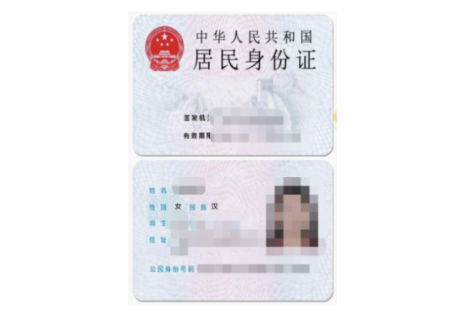
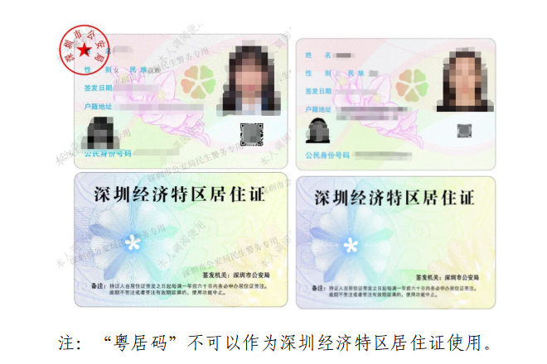
十二、审核通过后，发现个人信息有误怎么办？
答：考生须对所填报的个人信息和报考信息准确性负责，报考信息一经审核确认，不得更改。如因系统原因造成照片丢失，可联系市招考办协助修改。
十三、报名后个人信息发生变化，怎么办？
答：考生在个人信息（姓名或身份证号码）发生变更后，应及时向市招考办提出变更申请，并提供公安部门出具的个人信息变更证明材料，最终以教育部教育考试院的更正结果为准。
十四、深圳市高校在校生，为什么审核不通过？
答：深圳市高校在校生审核不通过的原因一般有以下两种：
（一）不符合“深圳市内普通高等学校在读的全日制研究生、三年级及以上的全日制本科生、毕业学年的全日制专科生以及深圳市内幼儿师范学校毕业学年的全日制在校生”这个条件；
（二）未正确填写在读学校的标准校名，系统无法识别。我市范围内高校校名称应按如下列表所示填写：
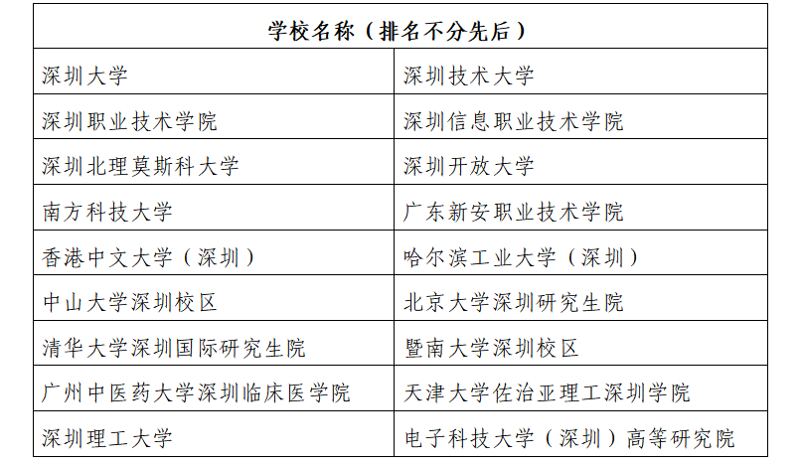
十五、报错科目了，可以改吗？
答：如科目选报错误，有以下三种情况及处理意见：
（一）如1月16日16:00前处于“待审核”状态，考生可自行取消报名，再重新选报科目和考区；
（二）如已经审核通过，考生可联系所报考区教育行政部门协助取消审核后再重新选报科目和考区；
（三）如已完成网上缴费，则不可以修改任何信息（包括科目）。
十六、考试时候忘带身份证了，可以凭电子身份证入场吗？
答：不可以，电子身份证的载体是手机，考生进入考场后，监考员将对考生证件进行再次核实，而手机不可以携带进入考场，否则视为违纪。请考生赴考前务必检查考试所需的证件及用品。

